**­­­Звіт до лабораторної роботи №3**

**Побудова діаграм класів (Class Diagrams)**

1. Для всіх об’єктів на діаграмах взаємодії призначити (створити) певний клас; для кожного повідомлення призначити (створити) відповідний метод (операцію) для класу об’єкта-приймача.
2. Розташувати створені класи з переліком операцій на діаграмі класів.
3. Для кожної операції визначити атрибути, які вона використовує та при необхідності додати їх до списку атрибутів класу.
4. Для кожного атрибуту задати логічний тип даних, для кожної операції логічний тип даних для return value та для переліку аргументів, якщо вони присутні.
5. Пов’язати класи на діаграмі класів, використовуючи різні типи відношень (асоціацію, агрегацію, композицію, наслідування, інстанціювання).

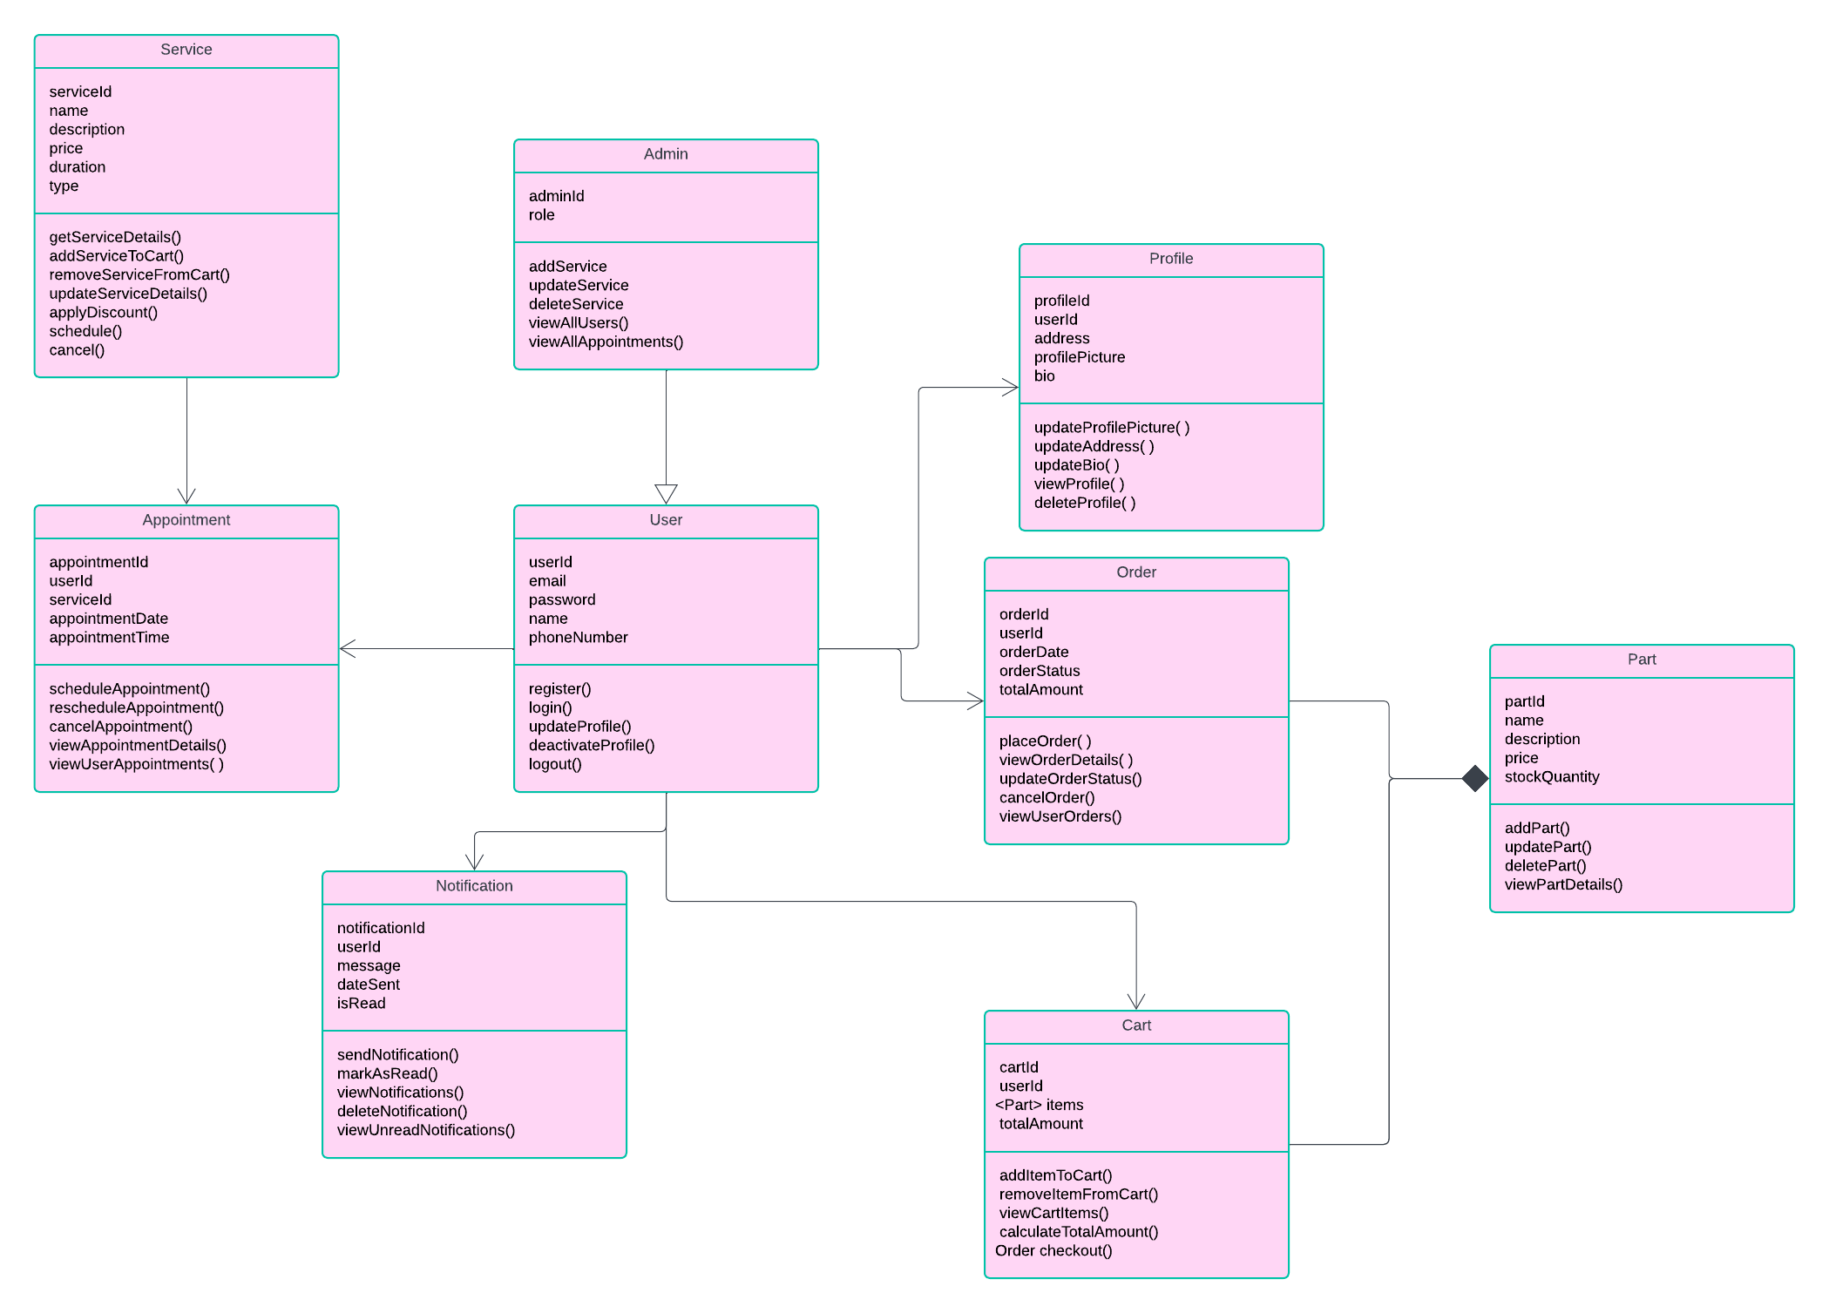

**Побудова діаграми станів та переходів (Statechart Diagrams)  
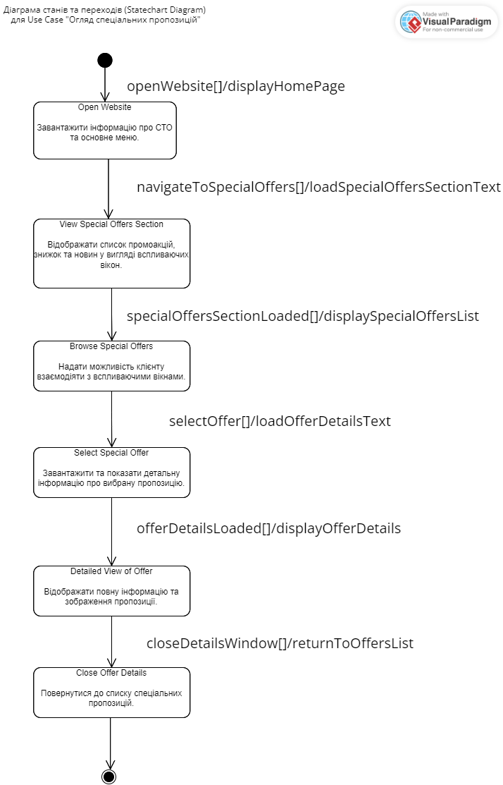**

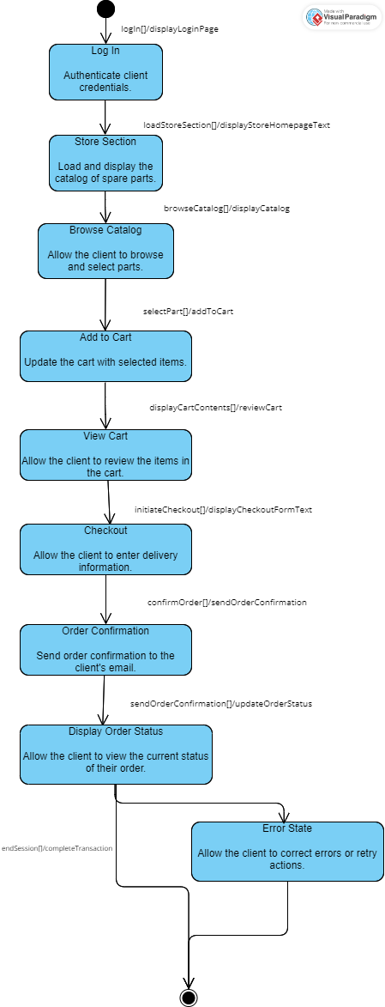

­­­­­­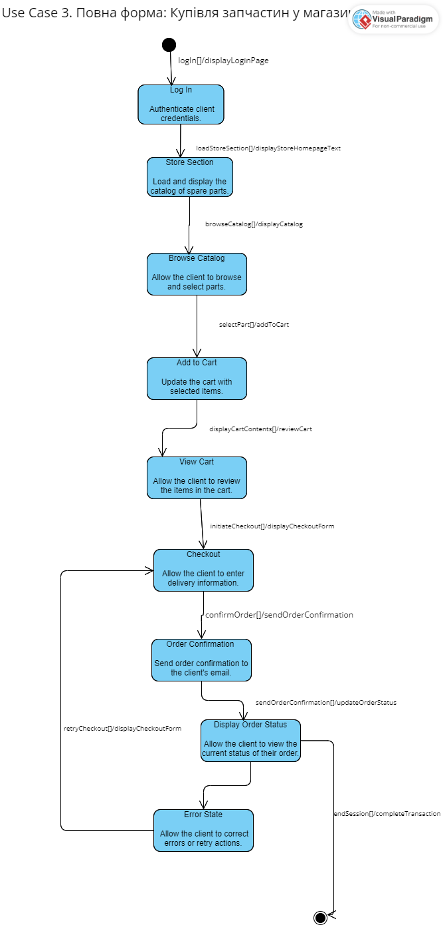  
  
**Побудова діаграми діяльності (Activity Diagrams)**Побудувати 3 діаграми окремих варіантів використання системи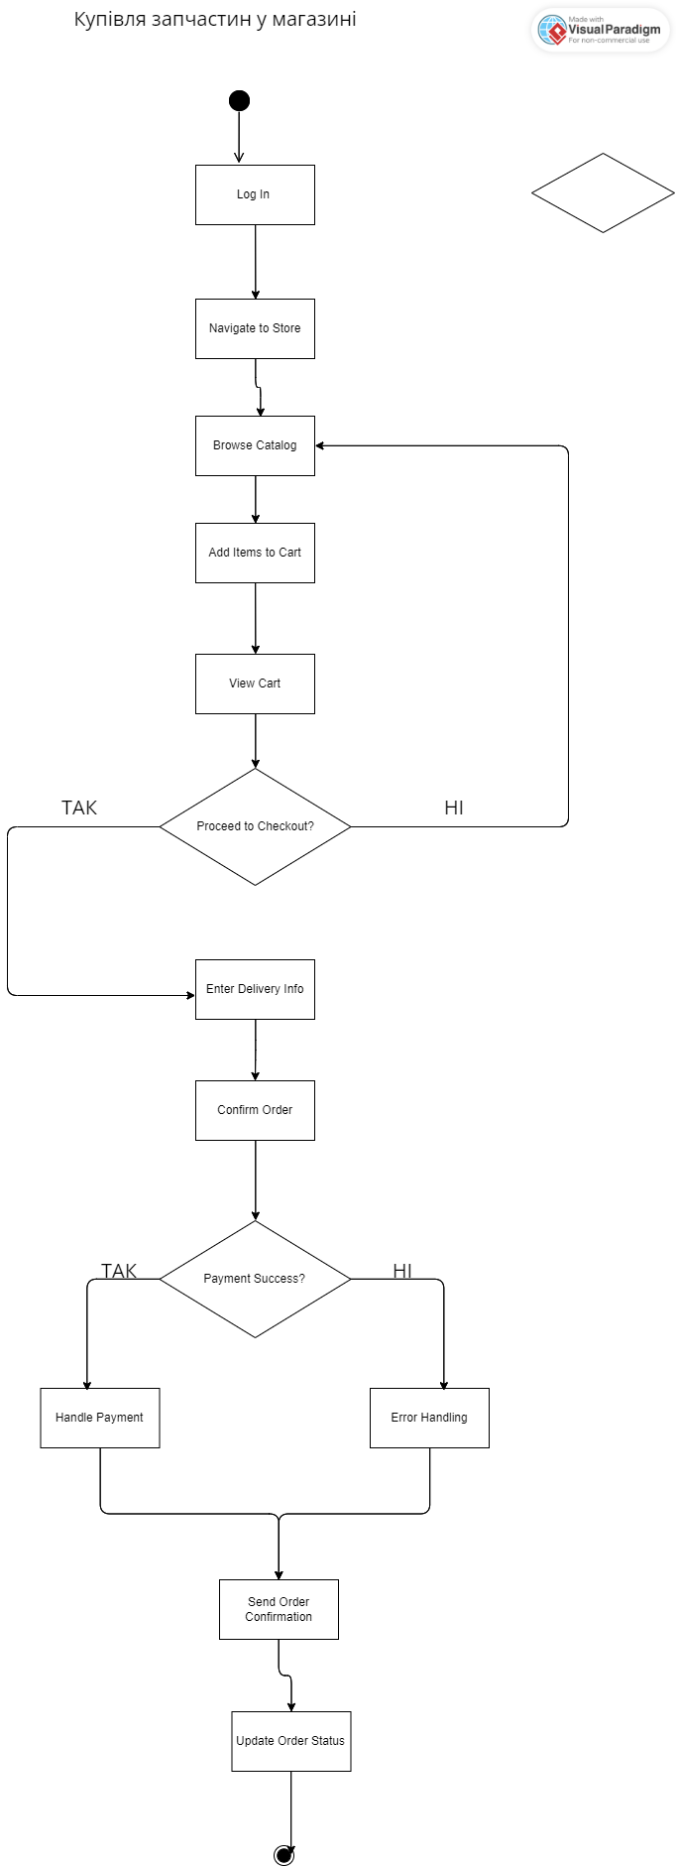  
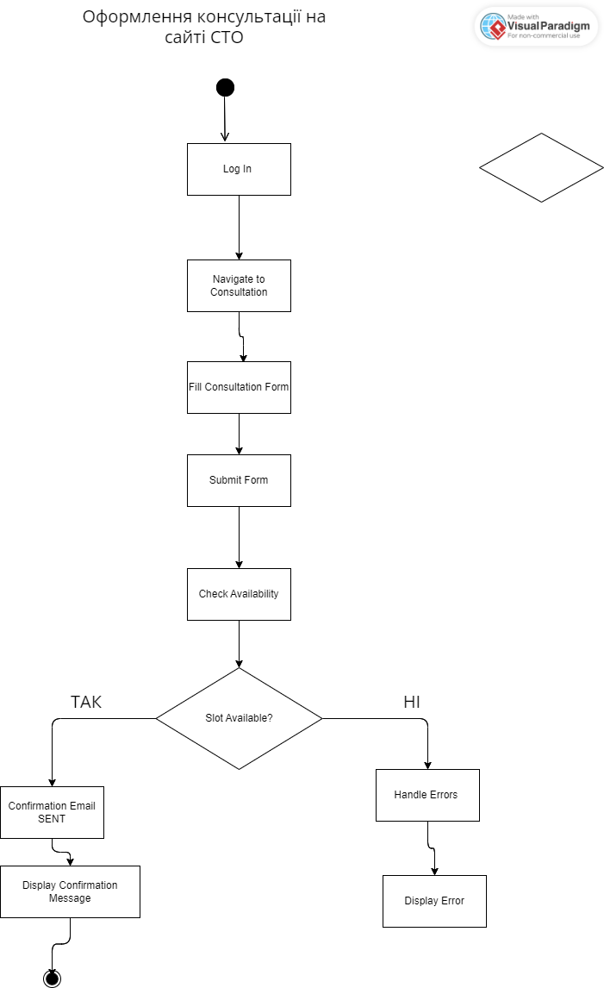

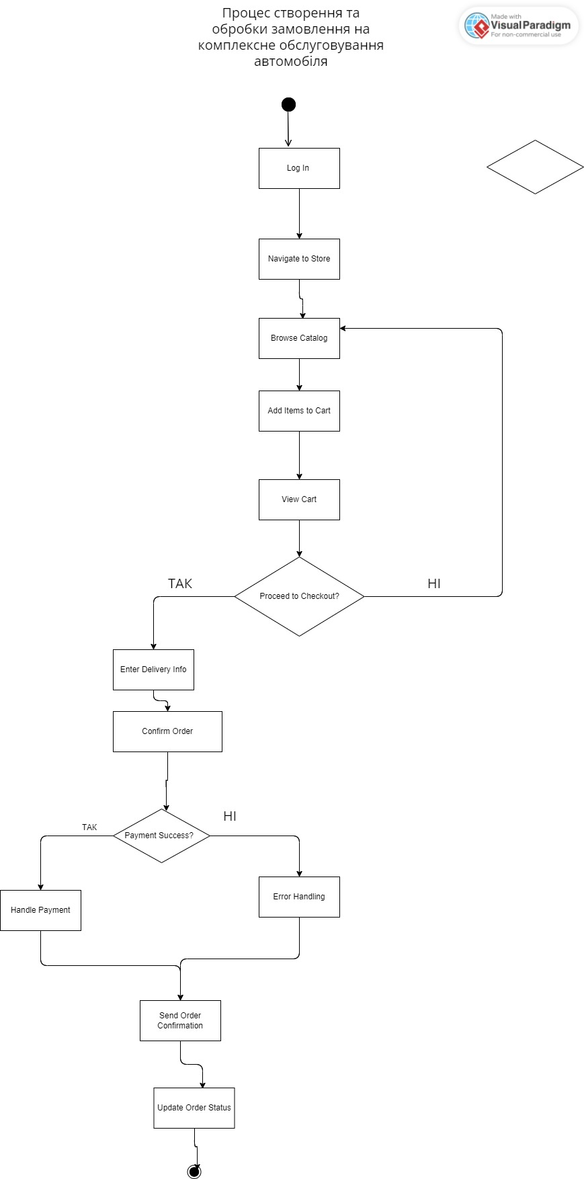

**Побудова діаграм компонентів (Component Diagrams)**

Побудувати діаграму компонентів для обраної програмної системи. Діаграма повинна містити не менше трьох компонентів. Розподілити всі класи між компонентами.

